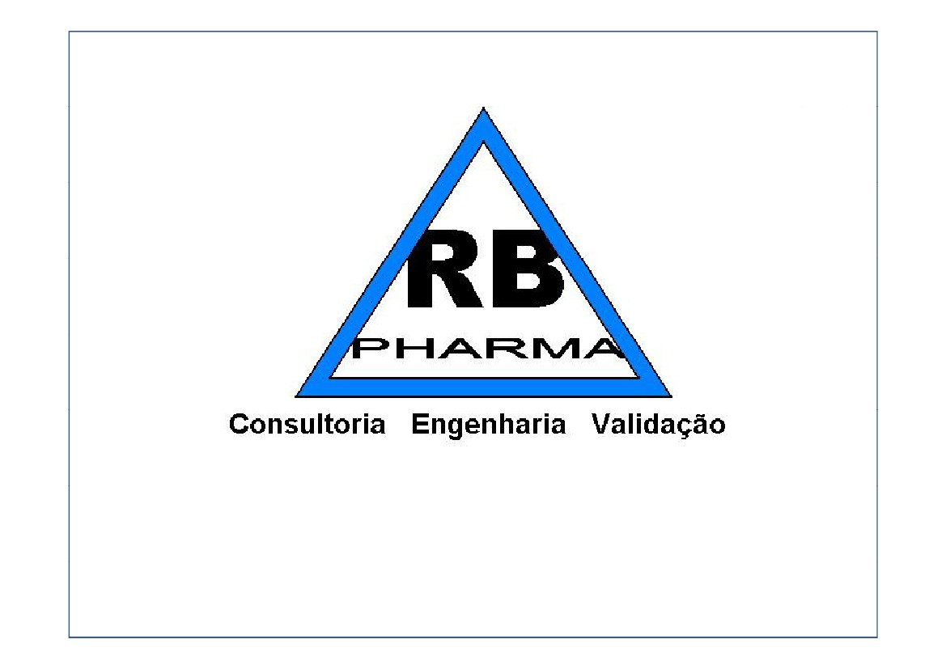
Rua Verbo Divino, 1.661 ‐ Chácara Santo Antonio
/04719‐ 02 São Paulo SP Brasil Telefone/Fax: + 55 11 5182‐6455
950 S. Pine Island Rd Suíte A‐150
Plantation, FL 33324 – USA
RB PHARMA 2012


AGENDA
- APRESENTAÇÃO DO PROJETO CONCEITUAL (CONTRATAÇÃO CONSULTORIA)
- PRÉDIOS – QUADRO DE ÁREAS
- PERSPECTIVAS
- UTILIDADES
- ELÉTRICA
- HIDRÁULICA
- GÁS NATURAL
- ESGOTO
- PRÉDIO – PRODUÇÃO – PARCERIA PÚBLICO-PRIVADA (POSSIBILIDADE)

RB PHARMA 2012


PRÉDIOS – QUADRO DE ÁREAS
RB PHARMA 2012
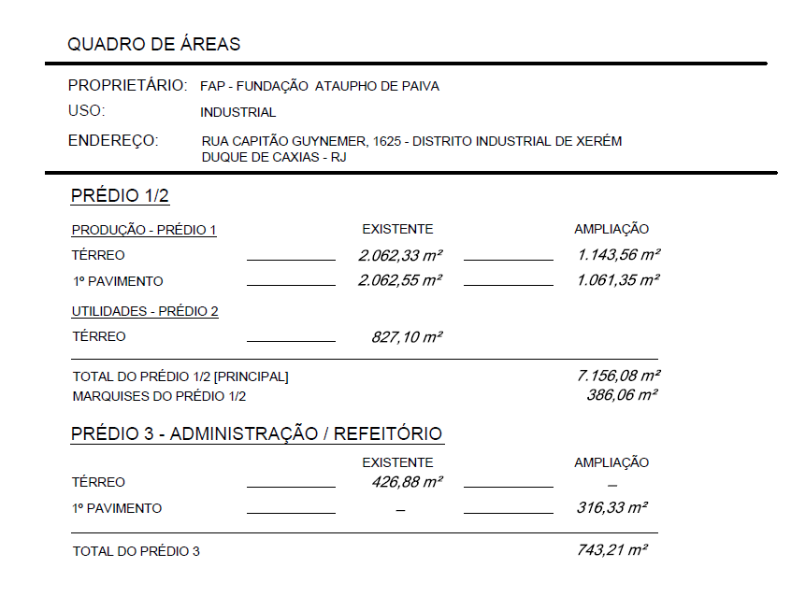
7,95
2,5
50
2,5
50
RB PHARMA 2012
3,35
4,40
RB PHARMA 2012
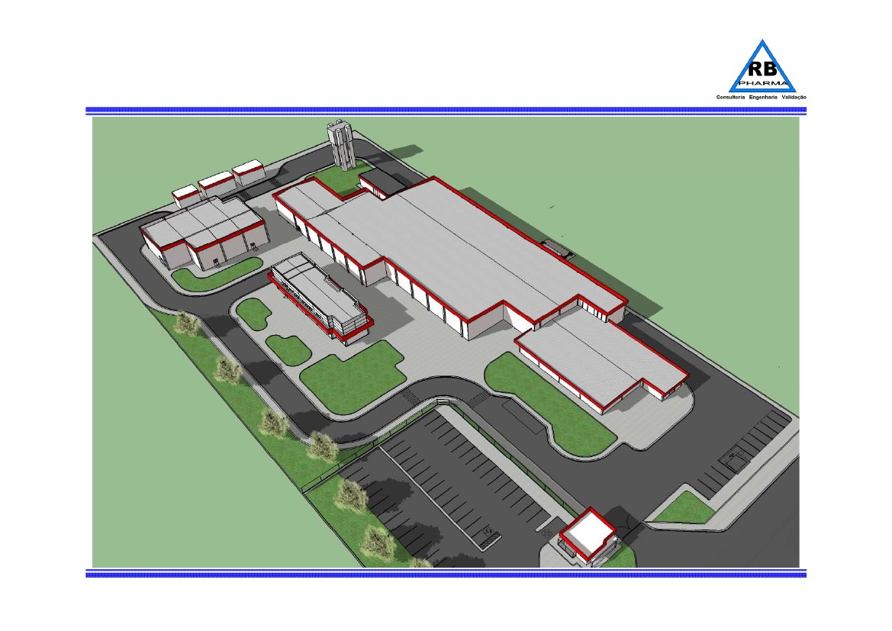
P E R S P E C T I VA S – VISTA AÉREA GERAL

P E R S P E C T I VA S – VISTA AÉREA GERAL
RB PHARMA 2012

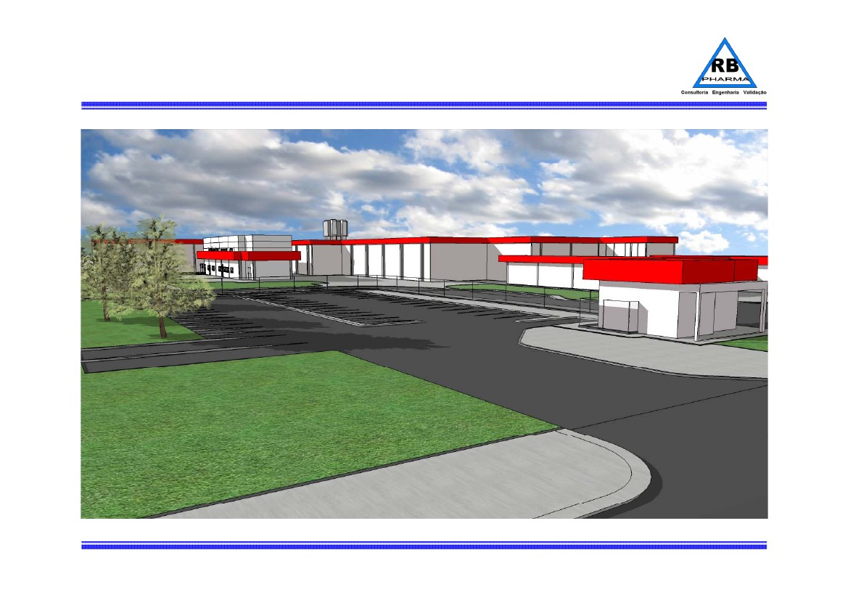
P E R S P E C T I VA S - VISTA FRONTAL
RB PHARMA 2012

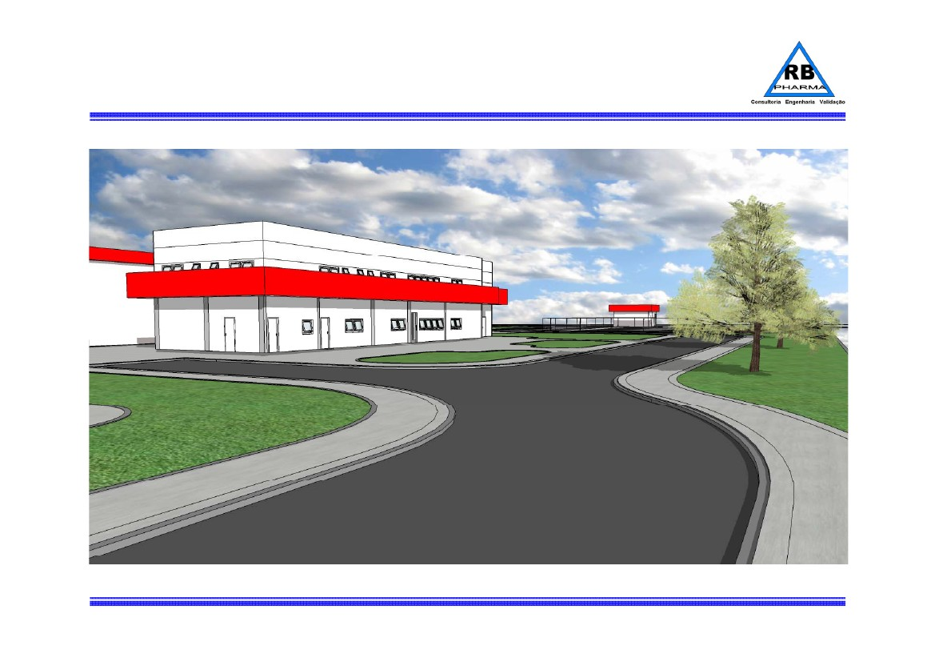
P E R S P E C T I VA S – VISTA LATERAL ADM / RESTAURANTE
RB PHARMA 2012

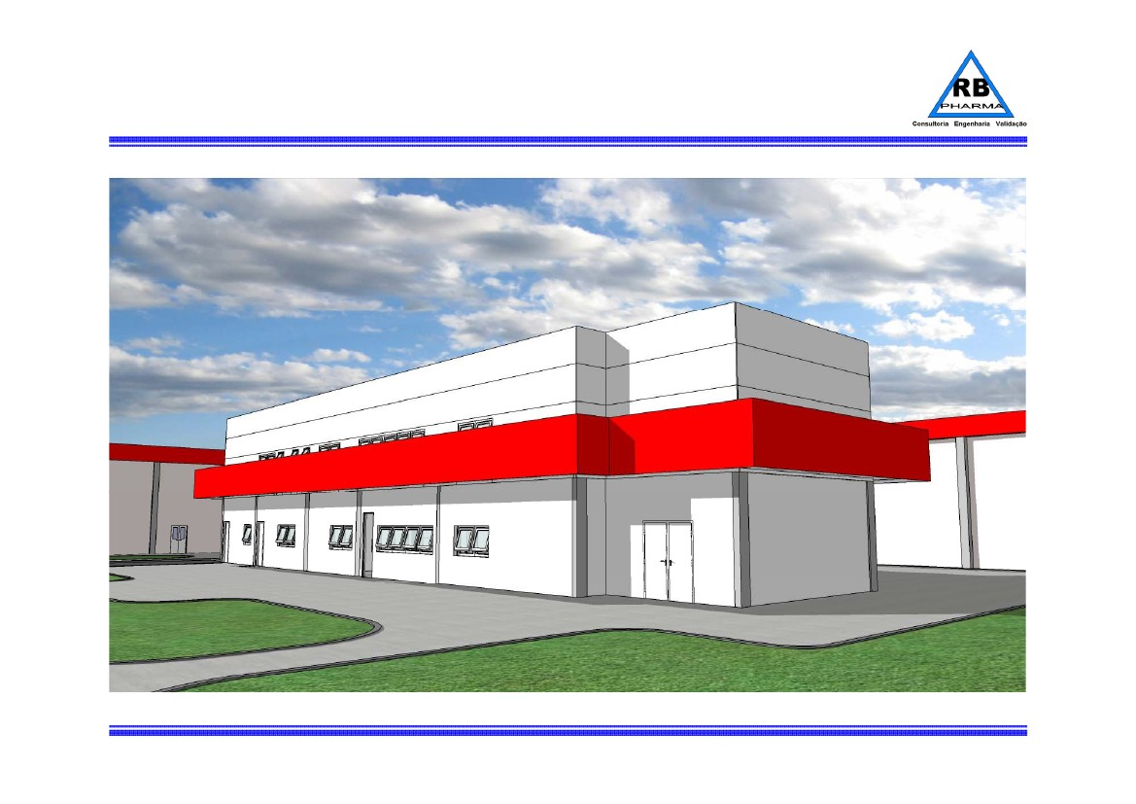
P E R S P E C T I VA S – VISTA FUNDOS RESTAURANTE
RB PHARMA 2012

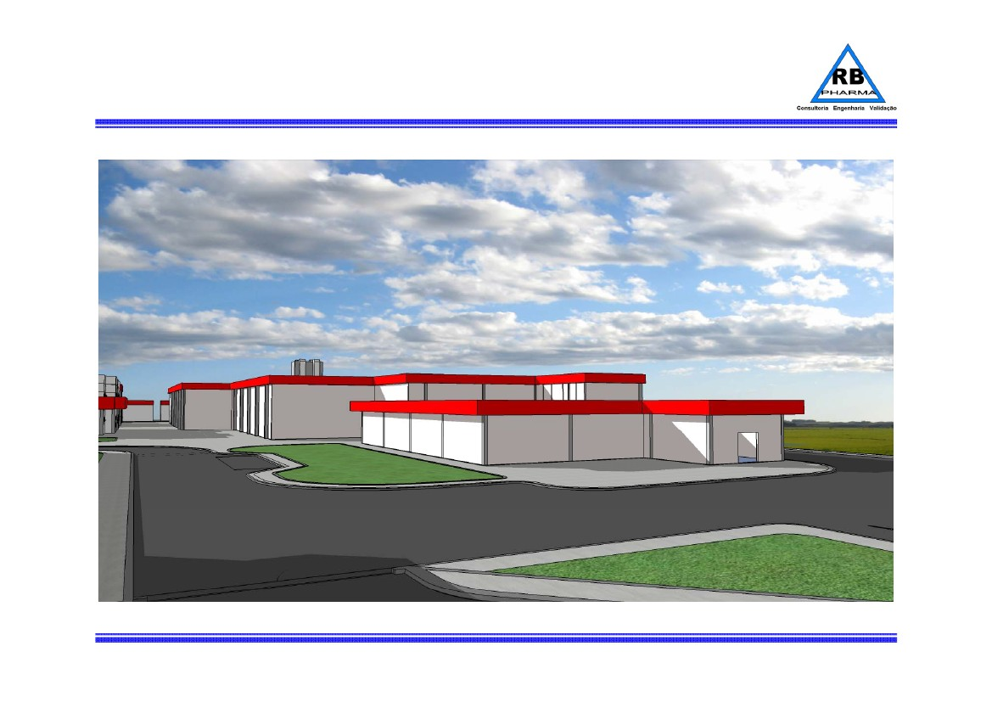
P E R S P E C T I VA S – VISTA FRONTAL PR. UTILIDADES
RB PHARMA 2012

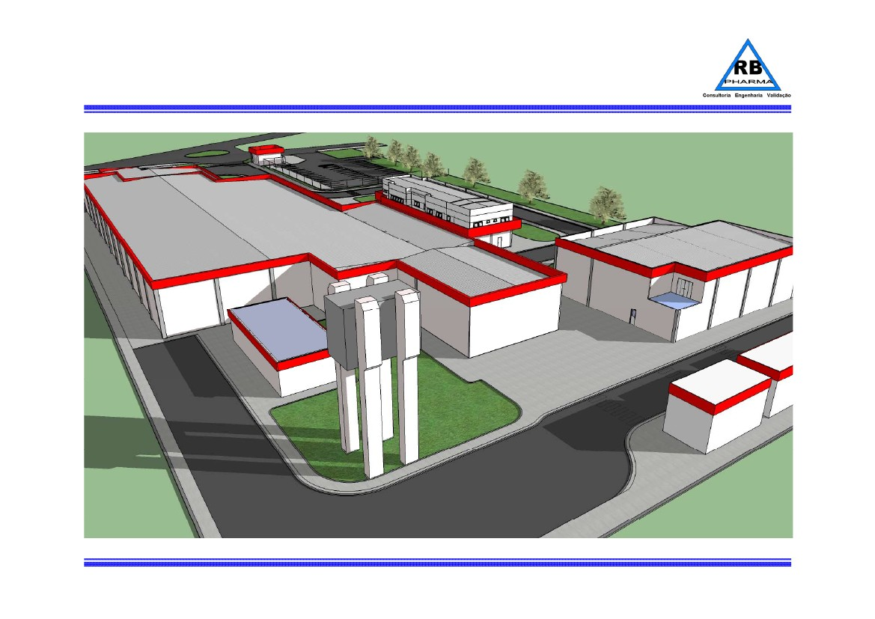
P E R S P E C T I VA S - VISTA AÉREA FUNDOS
RB PHARMA 2012

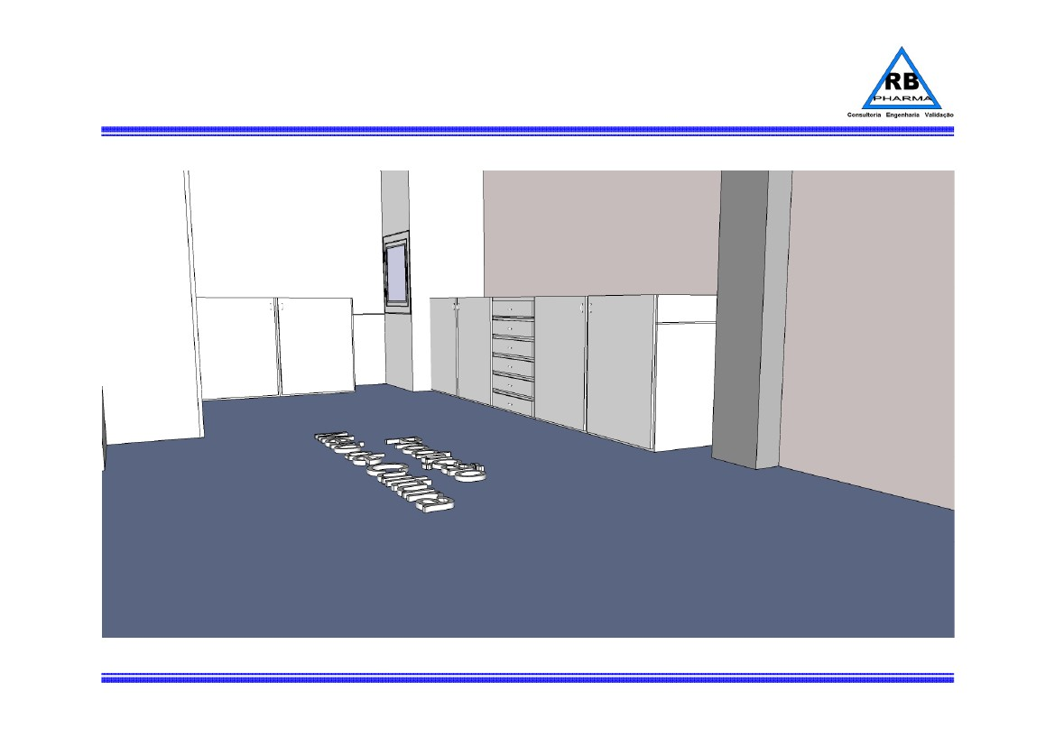
P E R S P E C T I VA S – ÁREA DE PRODUÇÃO
RB PHARMA 2012

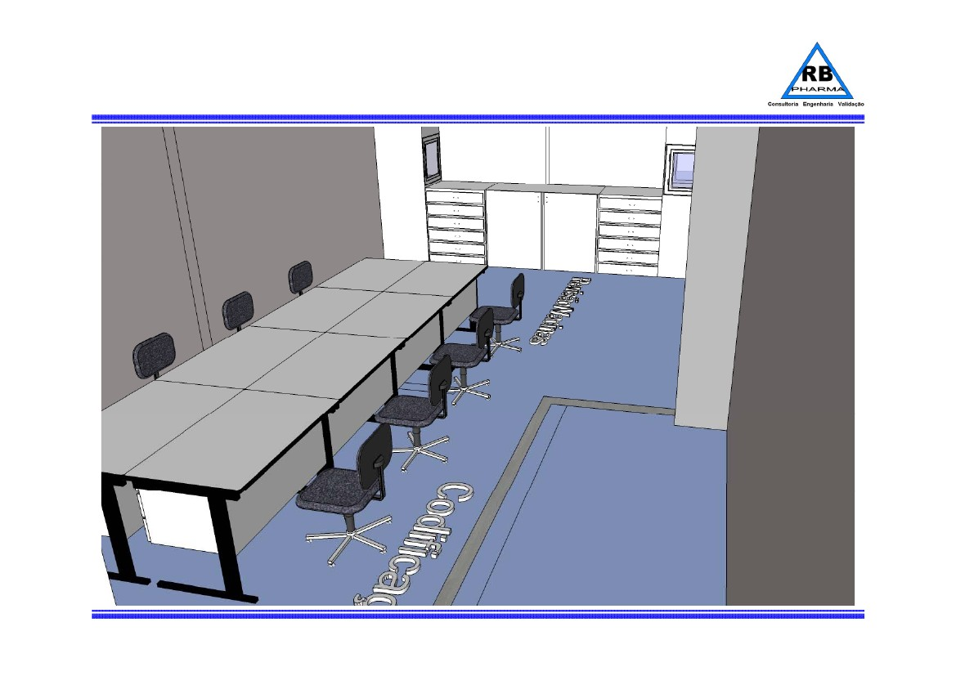
P E R S P E C T I VA S - ÁREA DE PRODUÇÃO
RB PHARMA 2012

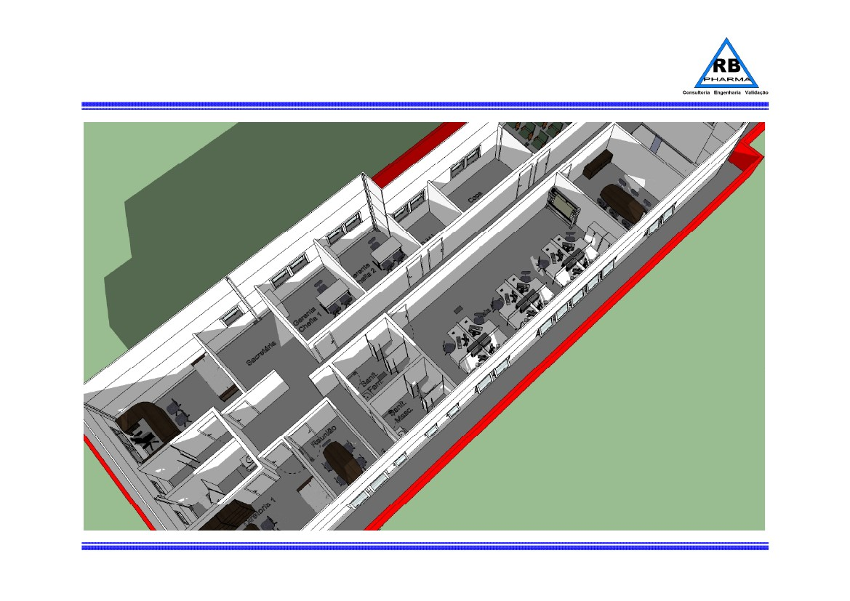
P E R S P E C T I VA S – VISTA AÉREA ADMINISTRAÇÃO
RB PHARMA 2012

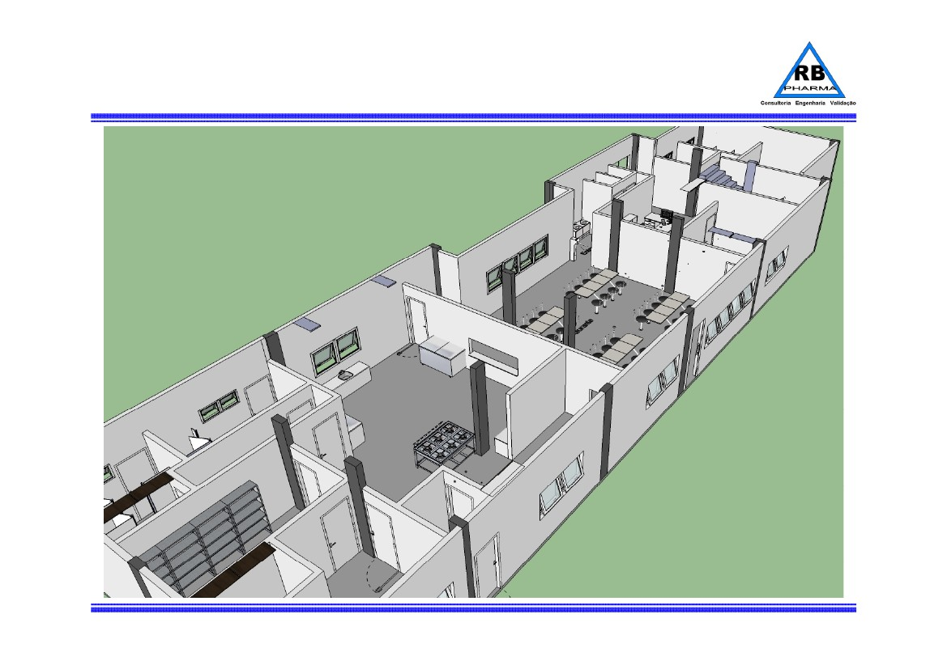
P E R S P E C T I VA S – VISTA SUPERIOR RESTAURANTE
RB PHARMA 2012


UTILIDADES
1. AR COMPRIMIDO
2. VAPOR INDUSTRIAL / CONDENSADO
3. VAPOR PURO
4. ÁGUA GELADA
5. ÁGUA PURIFICADA ‐ PW
6. ÁGUA WFI
RB PHARMA 2012

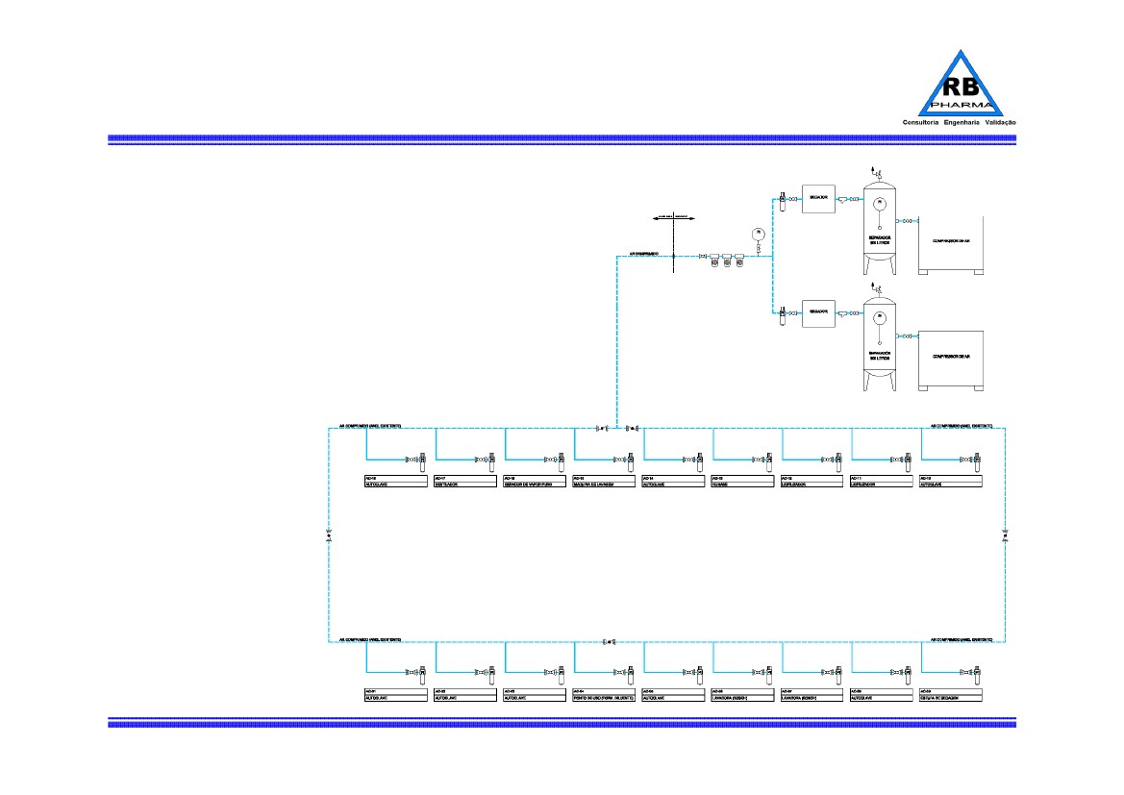
UTILIDADES
1. AR COMPRIMIDO ‐ PRODUÇÃO
CAPACIDADE: 3.300 l/min - 9 bar (existente)
DIAM. TUBULAÇÃO PRINCIPAL: 1.1/2” (existente)
MAT. TUBULAÇÃO: COBRE / AÇO INOX
CONSUMIDORES: UTILIDADES, EQUIPAMENTOS
DE PRODUÇÃO E PONTOS DE USO DE BANCADA
RB PHARMA 2012

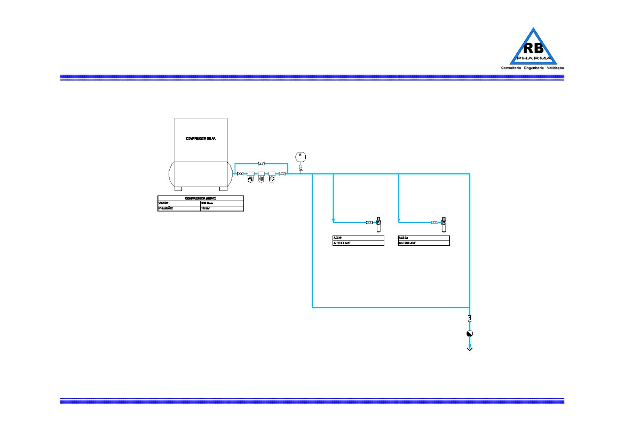
UTILIDADES
1. AR COMPRIMIDO – INFECTÓRIO
CAPACIDADE: 600 l/min - 10 bar (Novo)
DIAM. TUBULAÇÃO PRINCIPAL: 1”
MAT. TUBULAÇÃO: AÇO INOX
CONSUMIDORES: EQUIPAMENTOS DE PRODUÇÃO
RB PHARMA 2012

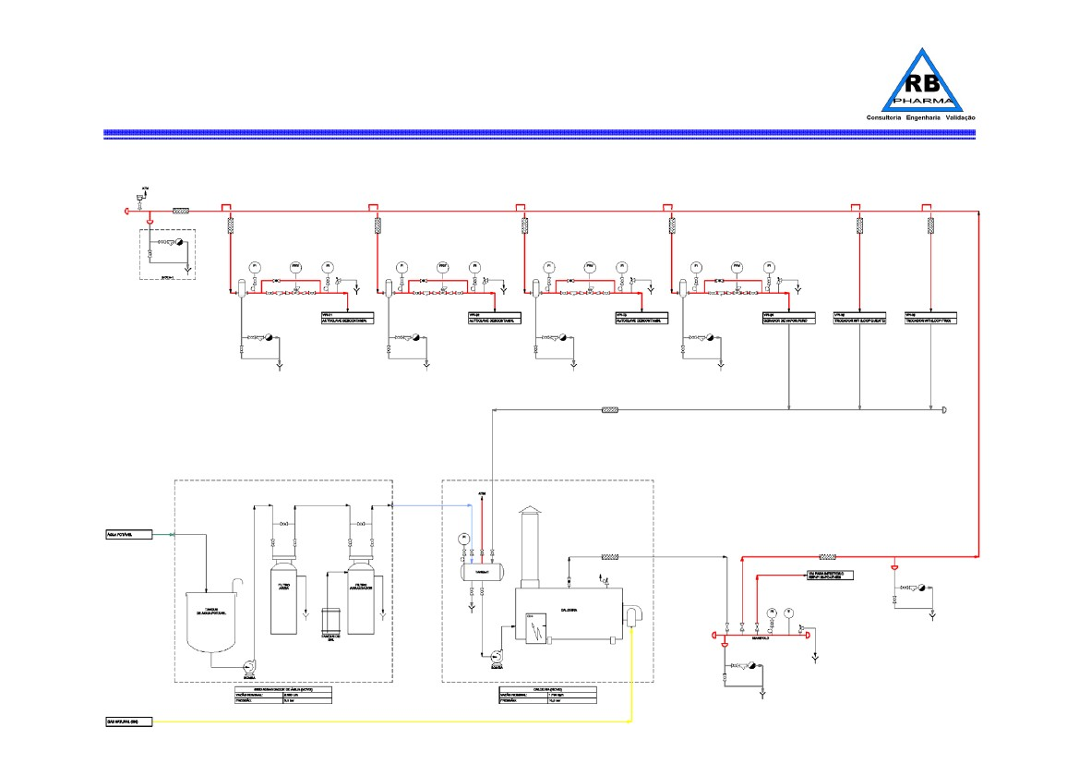
UTILIDADES
2. VAPOR INDUSTRIAL – (Geração e Distribuição novas) PRODUÇÃO
CAPACIDADE: 1.700 kg/h – 10 bar1 700
DIAM. TUBULAÇÃO PRINCIPAL: 2.1/2”
MAT. TUBULAÇÃO: AÇO CARBONO
CONSUMIDORES: GVP, AUTOCLAVES, TROC. CALOR
RB PHARMA 2012

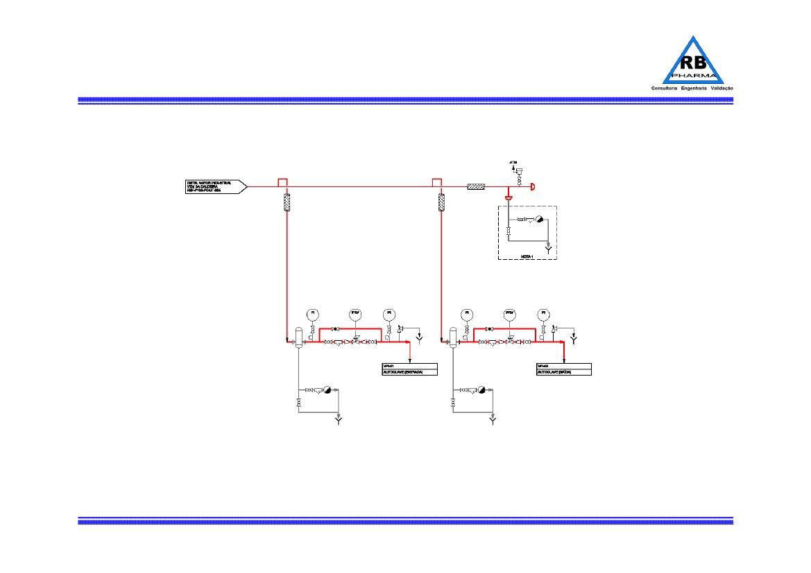
UTILIDADES
2. VAPOR INDUSTRIAL ‐ INFECTÓRIO
DIAM. TUBULAÇÃO PRINCIPAL: 1.1/2”
MAT. TUBULAÇÃO: AÇO CARBONO
CONSUMIDORES: AUTOCLAVES
RB PHARMA 2012

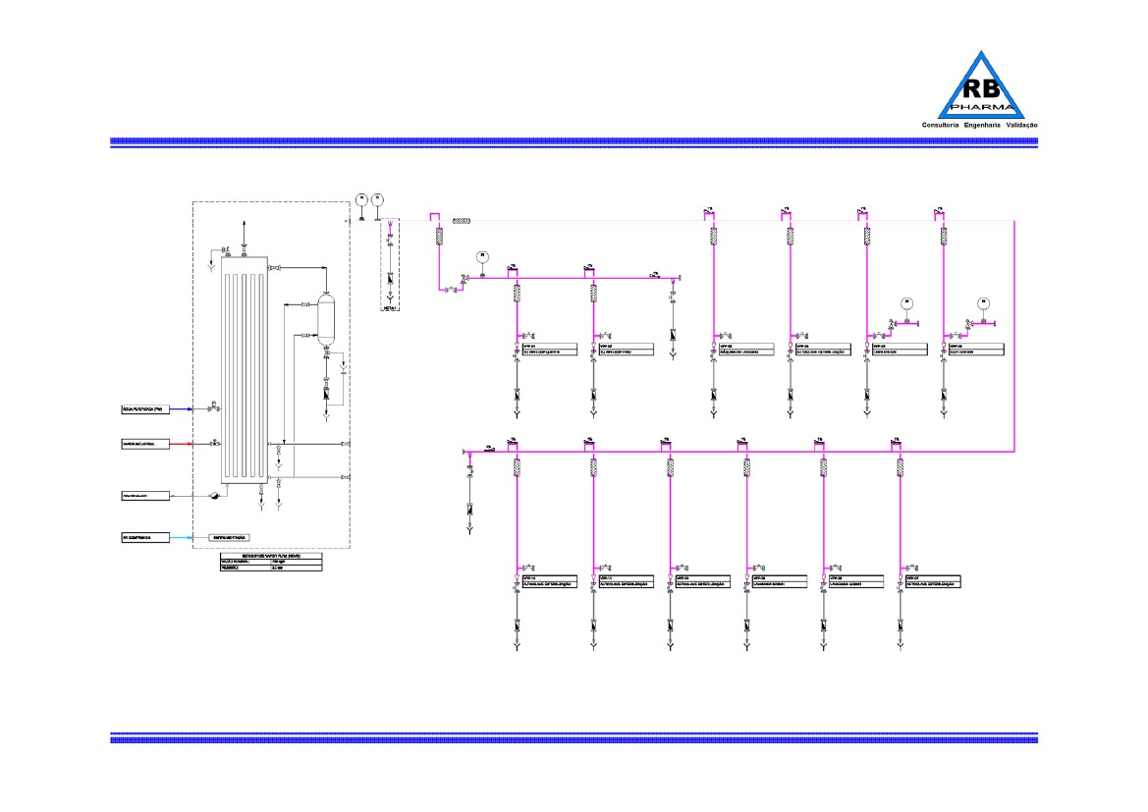
UTILIDADES
3. VAPOR PURO (Geração e Distribuição Novas)
CAPACIDADE: 700 kg/h – 3 bar
DIAM. TUBULAÇÃO PRINCIPAL: 3”
MAT.MAT TUBULAÇÃO: AÇO INOX
CONSUMIDORES: AUTOCLAVES, LIOFILIZADORES, TUNEIS, SIST. ÁGUA WFI
RB PHARMA 2012

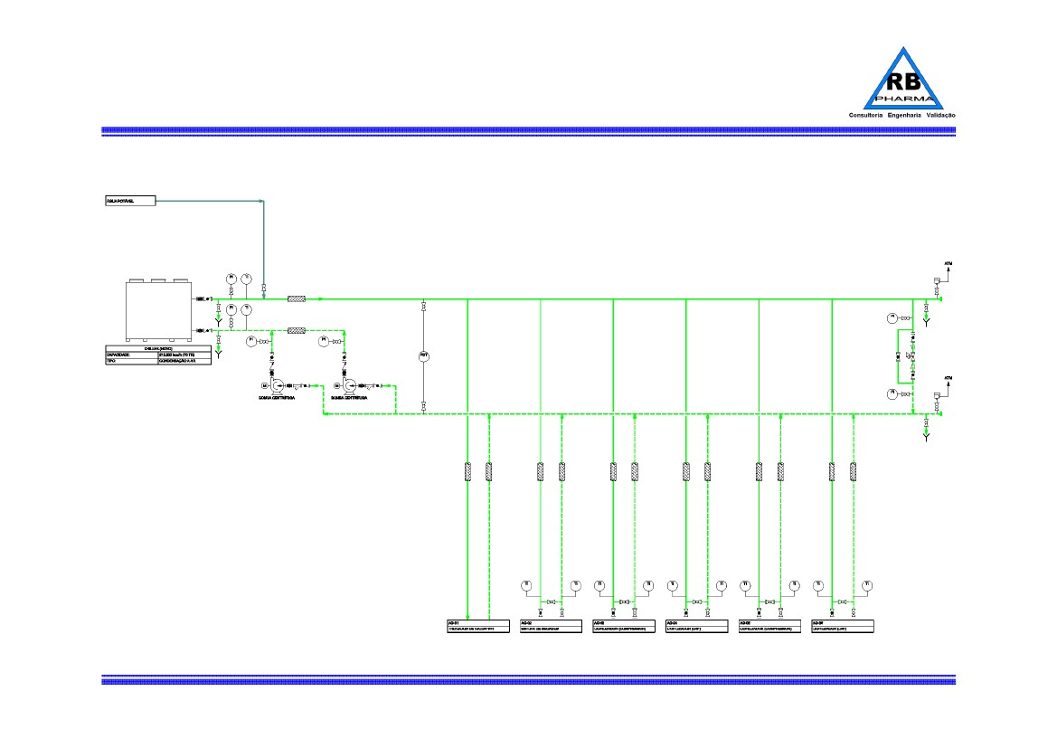
UTILIDADES
4. ÁGUA GELADA (Geração e Distribuição Novas)
CAPACIDADE: 70 TRs
DIAM. TUBULAÇÃO PRINCIPAL: 4”
MAT.MAT TUBULAÇÃO: AÇO CARBONO
CONSUMIDORES: SISTEMA WFI, LIOFILIZADORES, ESTERILIZADOR DE CALOR A SECO
RB PHARMA 2012

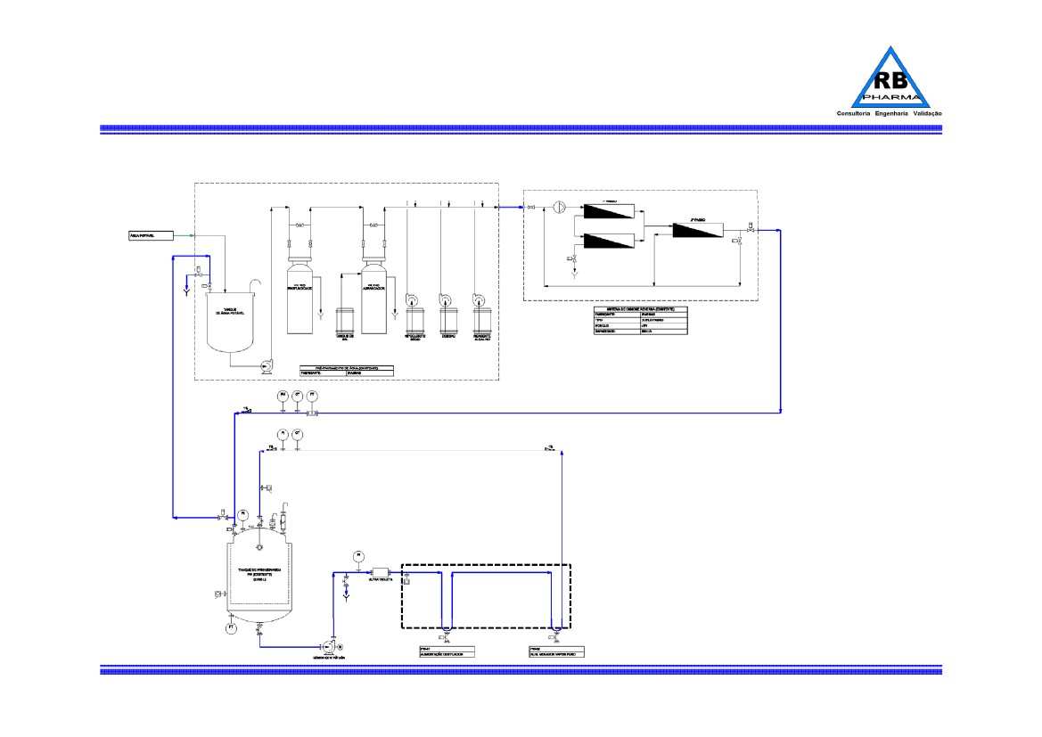
UTILIDADES
5. ÁGUA PURIFICADA (Existente)
CAPACIDADE: 800 litros/h – DUPLO PASSO
DIAM. TUBULAÇÃO: 1”
(NOVO)
MAT. TUBULAÇÃO: AÇO INOX
CONSUMIDORES: GVP e DESTILADOR
RB PHARMA 2012

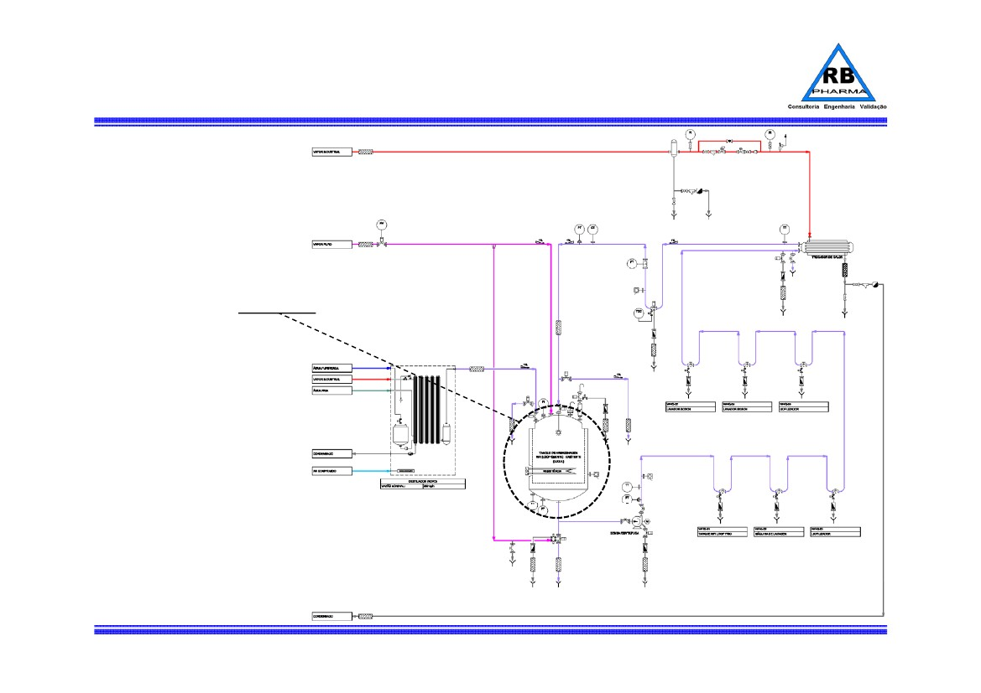
UTILIDADES
6. ÁGUA WFI ‐ QUENTE
(Geração e Distribuição Novas)
EXISTENTE
CAPACIDADE: 850 litros/h
DIAM. TUBULAÇÃO: 2”
MAT. TUBULAÇÃO: AÇO INOX
CONSUMIDORES: LAVADORAS, LIOFILIZADORES E SIST. WFI FRIO
RB PHARMA 2012

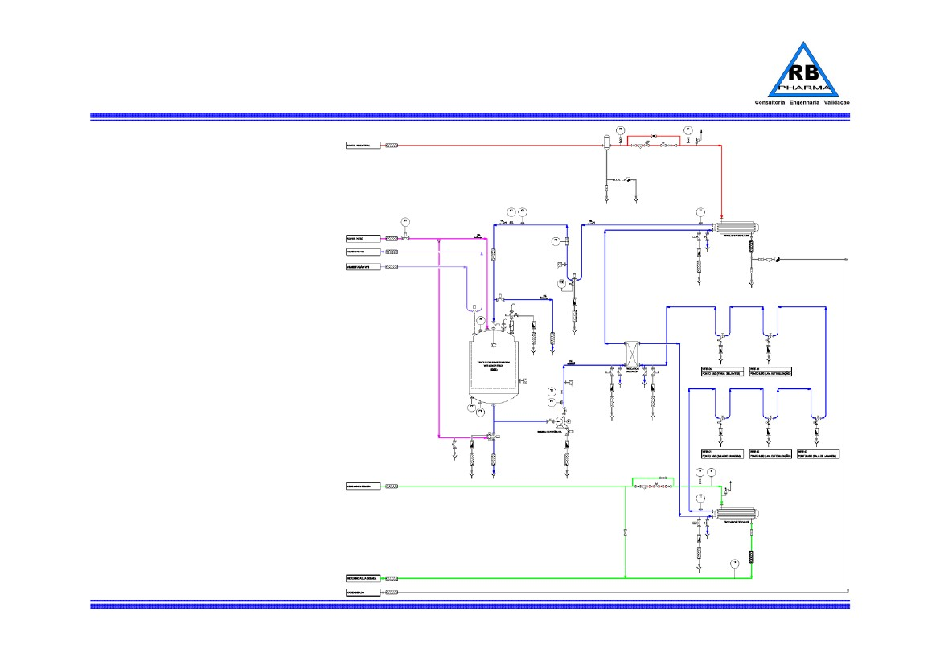
UTILIDADES
6. ÁGUA WFI ‐ FRIO
(Sub Loop e Distribuição Novas)
DIAM. TUBULAÇÃO: 1”
MAT. TUBULAÇÃO: AÇO INOX
CONSUMIDORES: PONTOS DE USO
RB PHARMA 2012

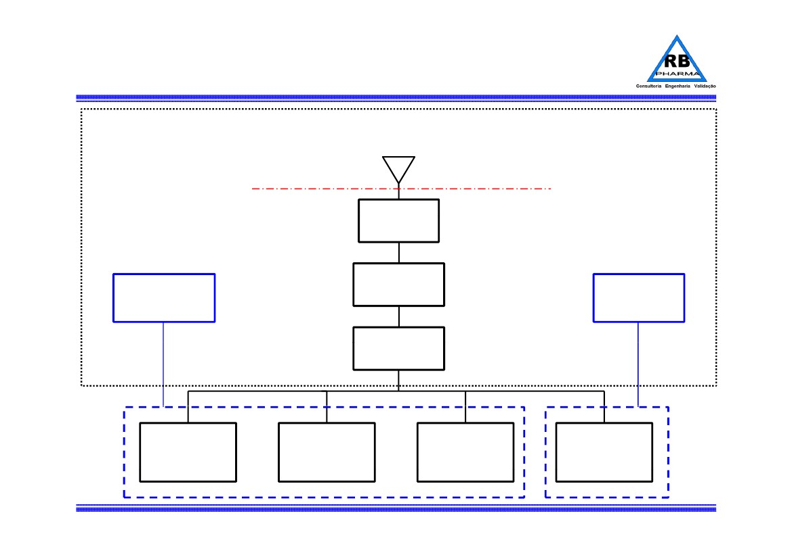
ELÉTRICA
SUPRIMENTO DE ENERGIA
POSTE LIGTH
13,8 kV
MEDIÇÃO
GERADOR DE
EMERGÊNCIA 1 e 2
2 X 250 KVA
PROTEÇÃO DA
MÉDIA TENSÃO
GERADOR DE
EMERGÊNCIA 3
405 KVA
SUBESTAÇÃO
1.500 kVA
QLF
PRODUÇÃO /
INFECTÓRIO
QLF
ADMINSTR. /
REFEITÓRIO
QLF
AR
CONDICIONADO
QF
PRODUÇÃO /
INFECTÓRIO /
UTILIDADES
RB PHARMA 2012

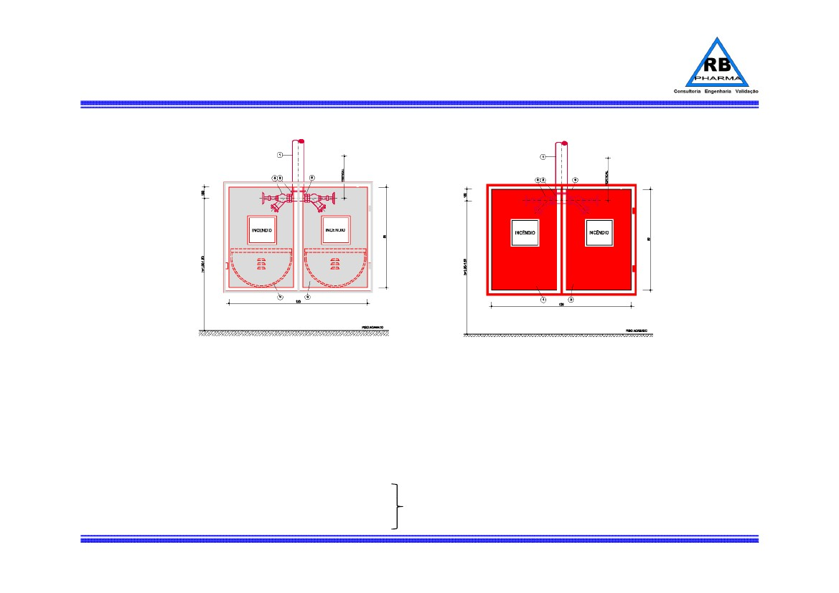
INCÊNDIO
HIDRANTES DUPLOS
TAMPA EM VIDRO – ÁREAS CLASSIFICADAS
AÇO CARBONO
EXTINTORES DE ÁGUA PRESSURIZADA – 10 l
EXTINTORES DE GÁS CARBÔNICO – 6 kg
EXTINTORES DE PÓ QUÍMICO SECO – 4 kg
SISTEMA DE ALARME DE INCÊNDIO
SISTEMA DE DETECÇÃO DE FUMAÇASISTEMA DE DETECÇÃO DE FUMAÇA
SPRINKLERS PARA PRÉDIO 1 ‐ PRODUÇÃO
COMUNIQUE‐SE
RB PHARMA 2012

RB PHARMA 2012
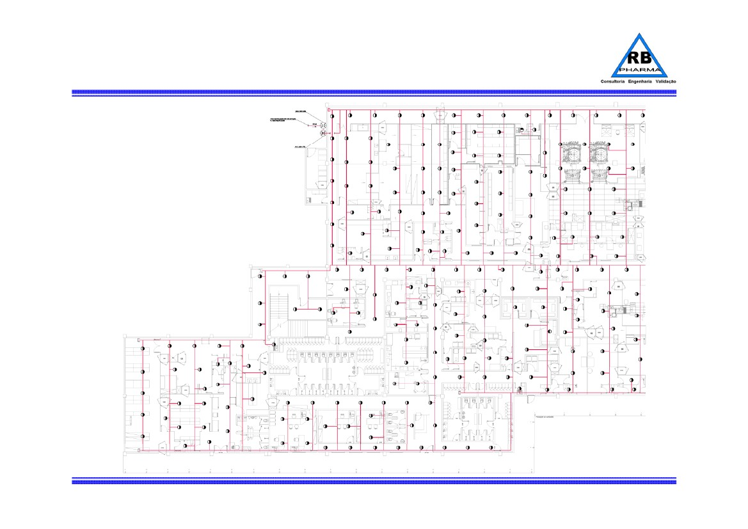
INCÊNDIO

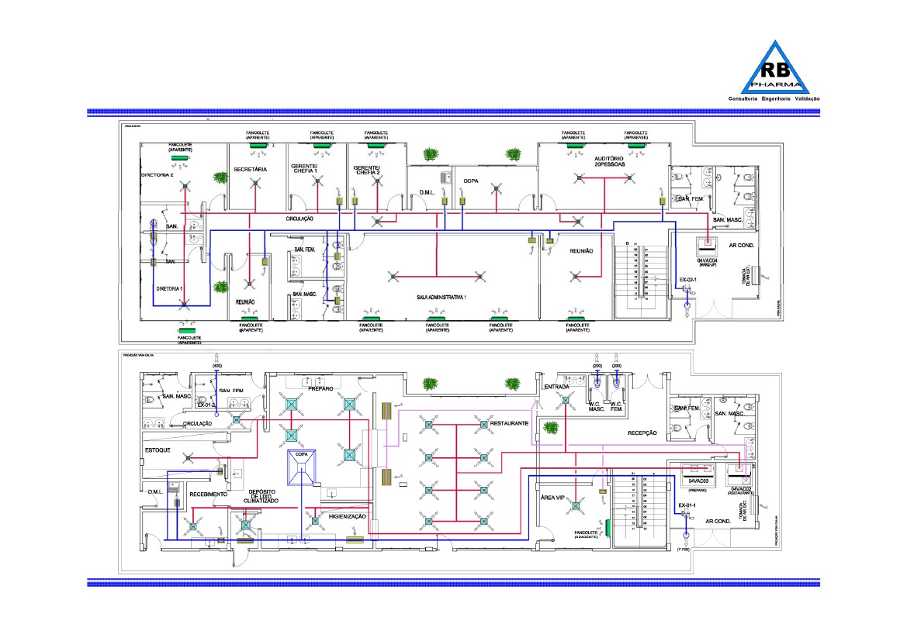
A R C O N D I C I O N A D O – S I S T E M A S A D M / R E F.
3 SISTEMAS
RB PHARMA 2012

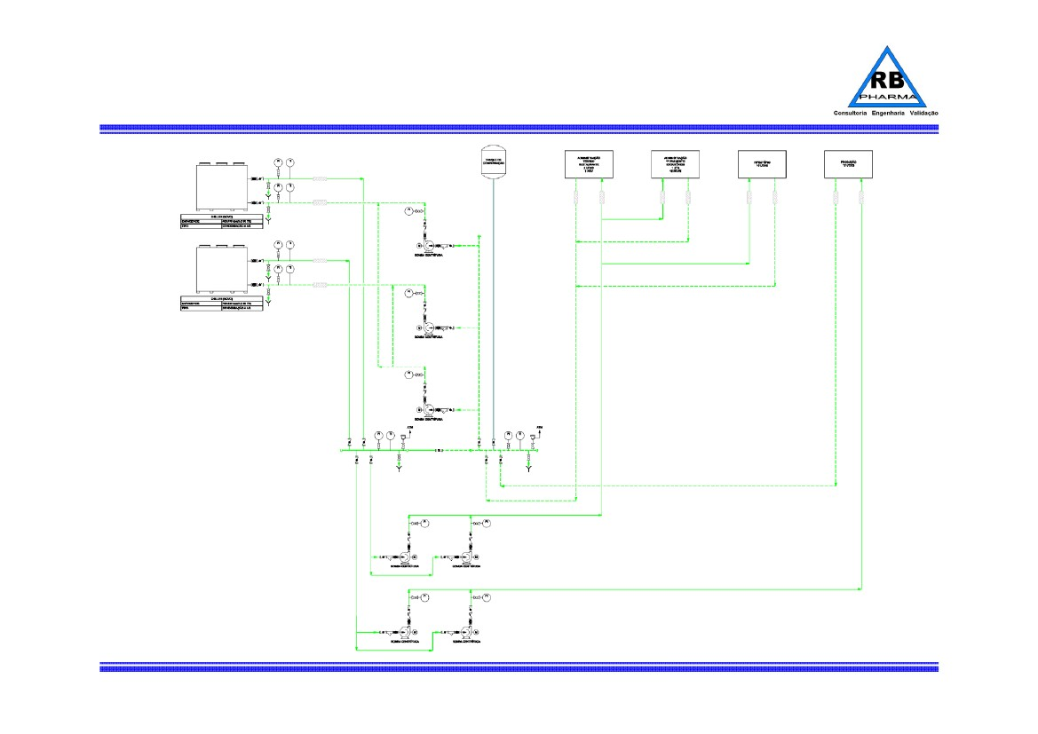
A R C O N D I C I O N A D O – Á G UA G E L A D A
CAPACIDADE: 2 x150 TRs
DIAM. TUBULAÇÃO CHILLER: 3”
MAT. TUBULAÇÃO: AÇO CARBONO
CONSUMIDORES: AHUs
TEMPERATURA: 6ºC
CONDENSAÇÃO: AR
RB PHARMA 2012

